GES-MDL-09

Versão 01

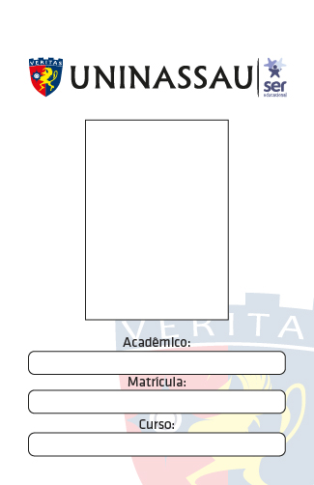

**(Digite seu nome)**

**(Digite sua matrícula)**

**(Digite seu curso)**